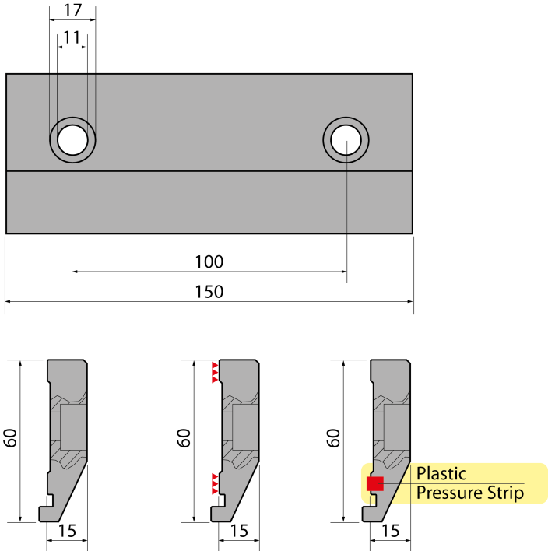 | Крепление тип Promecam ST60 - ST60R - STG60
 | артикул | длина, мм | вес, кг
 | ST60 | 150 | 0,80 | заказать
 | ST60R | 150 | 0,80 | заказать
 | STG60 | 150 | 0,80 | заказать

